Identification des minéraux métalliques
Labo 29
Poste de travail y
Présenté a
Daniel Blais
Présenté par
Jade Sylvain
Et
Jakob Toulouse
MSI 2
Groupe 02
E.S.V
20 avril 2023
But : Identifier les minéraux métalliques

Hypothèse : je suppose que les minéraux métalliques son les inconnues #1 et #3

Matériels :
- Inconnue 1
- Inconnue 3
- Inconnue 19
- Inconnue 21
- Inconnue 32
Manipulation :
- Observer les inconnues
- Notter les résultats dans le tableau des résultats

Résultats : Tableau des résultats
Identifier les minéraux métalliques
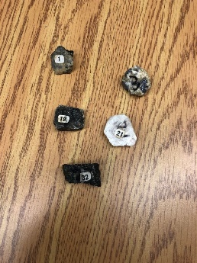 | Inconnues | Reflet
 | 1 | Brillant
 | 3 | Brillant
 | 19 | Mat
 | 21 | Mat
 | 32 | Mat

Analyse
D’après mes résultat, l’inconnue #1 a comme résultats brillant ce qui signifie que c’est un minéral métallique
D’après mes résultat, l’inconnue #3 a comme résultats brillant ce qui signifie que c’est un minéral métallique

Conclusion : mon hypothèse est vraie puisque les inconnues #1 et #3 sont les minéraux métalliques

